7.1

源代码：

import java.util.\*;

public class First{

public static void main(String args[]){

Scanner ss=new Scanner(System.in);

System.out.println("Enter the number of number of stuednts:");

int number=ss.nextInt();//输入学生成绩个数

int[] score=new int[number];//存储成绩的数组

System.out.println("Enter "+number+" scores:");

for(int i=0;i< score.length;i++){

score[i]=ss.nextInt();//存入成绩

}

int max=MAX(score,number);//调用MAX方法找到最高成绩

char[] level=level(score,number,max);//调用level方法判断成绩等级

for(int i=0;i<score.length;i++){//输出

System.out.println("Student"+ i +" score is "+ score[i]+" and grade is "+level[i]);

}

}

static char[] level(int[] a,int n,int max){//判断等级方法

char[] c=new char[n];

for(int i=0;i<n;i++){//判断等级

if(a[i]>=max-20&&a[i]<max-10){

c[i]='B';

continue;

}

if(a[i]>=max-30&&a[i]<max-20){

c[i]='C';

continue;

}

if(a[i]>=max-40&&a[i]<max-30){

c[i]='D';

continue;

}

if(a[i]<max-40){

c[i]='F';

continue;

}

if(a[i]>=max-10){

c[i]='A';

}

}

return c;

}

static int MAX(int[] a,int n){//找到最大值

int[] d=new int[n];

System.arraycopy(a,0,d,0,n);

Arrays.sort(d);

return d[n-1];

}

}运行结果：

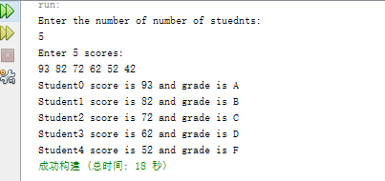

7.8

源代码：

public class First{

public static void main(String args[]){

int[] list1={11,44,226,374,123,11};

double[] list2={77.1,25.0,91.6,101.7,11.7,44.4};

int averageint=average(list1);

double averagedouble=average(list2);

System.out.println("int:"+averageint+'\n'+"double:"+averagedouble);

}

static int average(int[] array){

int suu=0;

for(int i=0;i<array.length;i++){

suu+=array[i];

}

int average=suu/array.length;

return average;

}

static double average(double[] array){

double suu=0;

for(int i=0;i<array.length;i++){

suu+=array[i];

}

double average=suu/array.length;

return average;

}

}

运行结果：

